SIDIF LOCAL UNIFICADO

MANUAL DEL USUARIO


Pagos

Administración de Cheques y Chequeras

Julio 2001 – Version 7

INDICE

1. INTRODUCCIÓN 1
1.1. Características del Módulo de Pagos 2
1.1.1. Ámbito de Aplicación 2
1.1.2. Alcance 2
1.1.3. Metodología 3
1.2. Audiencia 4
1.3. Generalidades 6
1.4. Gráfico de Circuito de Pagos 8
1.5. Referencias 10
2. CONSIDERACIONES GENERALES SOBRE EL MODULO 11
2.1. El menú del módulo Pagos 11
2.2. Menú -Completo- 13
2.3. Alcances 15
3. CHEQUES Y CHEQUERAS 16
3.1. Características 16
3.2. Administración de Chequeras 17
3.2.1. Consulta 17
3.2.2. Resultado de la Consulta 20
3.2.3. Pantalla Parámetros Ingresados 22
3.2.4. Detalle Cuenta – Chequeras 24
3.2.5. Solapa Chequera 25
3.2.6. Solapa Log. Chequera 30
3.3. Administración de Cheques 31
3.3.1. Consulta 31
3.3.2. Pantalla de Resumen 33
3.3.3. Pantalla Parámetros Ingresados 36
3.3.4. Administración de Cheques 37
3.3.5. Solapa Cheques 39
3.3.6. Solapa Log. Chequera 43

1. INTRODUCCIÓN

El presente documento describe el modo de operación del software correspondiente al módulo Pagos, uno de los módulos componentes del Sistema de TESORERÍA componente del Sistema Integrado de Información Financiera (SIDIF) Local Unificado SLU.
El objetivo del sistema TESORERÍA es brindar a las Tesorerías Jurisdiccionales de los SAF las herramientas necesarias para actuar como administradores financieros, captando y aplicando los recursos eficientemente para cumplir con las obligaciones contraídas.

Coordinando para ello las necesidades de las Tesorerías Locales y considerando las normativas determinadas por la Tesorería General de la Nación.

El sistema se divide en los siguientes módulos:

- Programación Financiera
- Pagos
- Cesiones y Embargos
- Cajas Chicas
- Recursos
- Conciliación Bancaria

1.1. Características del Módulo de Pagos

1.1.1. Ámbito de Aplicación

Estos procedimientos son de aplicación en todos los Organismos de la Administración Nacional.
Los procedimientos de pago de los organismos varían si son de Administración Central ó Descentralizados ó si operan bajo el sistema de Cuenta Única del Tesoro ó no. Esto se indica explícitamente.

1.1.2. Alcance

El módulo de pago comprende:

- Confección de escenario de Pago
- Selección de pagos a realizar
- Confirmación de selección de pagos
- Emisión del medio de pago
- Anulación de distintas etapas del pago
- Recepción de rechazos bancarios
- Recepción de acreditaciones bancarias
- Aplicación de Cesiones y Embargos
- Generación de la orden de pago de deducciones

1.1.3. Metodología

La Tesorería Central del SAF asigna cuotas de pagos a las Tesorerías locales.

La asignación de cuotas de pago internas es optativa si el organismo está fuera del sistema de Cuenta Unica.

Cada Tesorería Local pude realizar pagos para cancelar las obligaciones de sus acreedores hasta un monto total que no supere el monto asignado a su cuota de pago y por la disponibilidad en la cuenta escritural /bancaria.

1.2. Audiencia

La siguiente lista menciona los Organismos y sectores a los cuales está destinado este manual:

Unidad Informática de la Secretaría de Hacienda

Autoridades del organismo

Director del SAF

Unidad Operativa de compras del SAF

1.3. Generalidades

A las tesorerías de los SAF llegan las órdenes de pago de pagador SAF para su cancelación.

La decisión de pago debe surgir de una selección a efectuar de las órdenes de pago en función a diferentes ordenamientos:

- orden cronológico
- fecha de vencimiento del documento respaldatorio
- fecha de vencimiento de las bonificaciones
- beneficiario
- clase de gasto
- fuente de financiamiento

Para los SAF en CUT, las órdenes bancarias o notas para pagos al exterior generadas por la confirmación de pago se transmiten al SIDIF Central. Cuando la Tesorería General de la Nación recibe la información de los pagos realizados por la red bancaria, comunica la información pertinente al SLU.

Si el SAF no está en CUT, el medio de pago se genera y se entrega al beneficiario.

La generación de órdenes bancarias o notas, para los SAF en CUT, o la generación de los medios de pago, para lo no incluidos, actualiza el registro
del pagado presupuestario, genera los asientos de partida doble correspondientes y registro en el libro banco.
En caso que la orden de pago tenga deducciones al confirmar el pago, se calcularán las retenciones correspondientes para su posterior rendición. Además se generará una constancia por dichas retenciones.
Cada Organismo llevará actualizada su base de cesiones y las aplicará en los pagos que realice o las enviará a la TGN para que ésta los aplique en el caso de pagar la TGN.
Para el caso de los embargos, la base única de embargos será mantenida por la TGN. Cada vez que un Organismo realice un pago, consultará esta base a través de un mecanismo de consulta provisto por el SIDIF Central.
Si el Organismo está en CUT y el beneficiario está embargado, la TGN ejecutará el embargo en el momento del pago y enviará la información de ejecución al SAF.
Si el Organismo no está en CUT y el beneficiario está embargado, la tesorería del SAF deberá coordinar con la TGN la aplicación o no del embargo, informando a TGN si aplicó o no el embargo.

1.4. Gráfico de Circuito de Pagos

Este gráfico es una síntesis visual del circuito de Pagos, explicado anteriormente.

1.5. Referencias

El presente listado contiene el material al que podrá recurrir para obtener información adicional a la contenida en este documento.

- “ Manual de Procedimientos de Pagos”

- “Manual del Usuario Generalidades del Sistema”

- “Glosario del SIDIF Local Unificado”

2. CONSIDERACIONES GENERALES SOBRE EL MODULO

2.1. El menú del módulo Pagos

A continuación presentaremos la pantalla con el menú principal del módulo Pagos

Para acceder a las opciones de Pagos el usuario debe posicionar el cursor en el ítem Tesorería y luego accederá al módulo Pagos.

TESORERIA

PAGOS

Este desplegará algunas de las opciones, como también subopciones. Estas se pueden tanto desplegar como cerrar.

Atención

El usuario puede encontrarse con dos tipos de tipografía.

Negrita:
Cuando la palabra se encuentra marcada con negrita, significa que no existen subopciones. Directamente se accede a la aplicación específica.

Normal:
Significa que el usuario puede elegir entre varias opciones, que desplegarán subopciones.

2.2. Menú -Completo-

A continuación, se puede visualizar la pantalla de ingreso al menú.
Esta pantalla en su parte izquierda, muestra todos los módulos correspondientes al SLU y a la derecha, las opciones de cada uno.

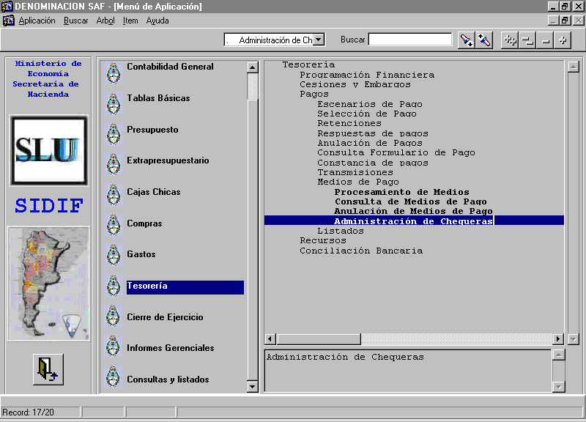

2.3. Alcances
Alcances

- Tablas básicas
- Cálculo de retenciones
- Procesamiento de las retenciones
- Rendición
- SICORE

3. CHEQUES Y CHEQUERAS

3.1. Características

- Permite crear, habilitar, deshabilitar y anular chequeras en las distintas cuentas que posee el organismo

3.2. Administración de Chequeras

3.2.1. Consulta

Al ingresar a esta opción accederemos a una pantalla con dos solapas.

Solapa filtro: La solapa Filtro permite al usuario realizar búsquedas de notas de pago que cumplen con las condiciones ingresadas. Si la cantidad de registros que retorna la búsqueda es superior a uno accede a la pantalla de resumen, caso contrario accede directamente a la cabecera del formulario.

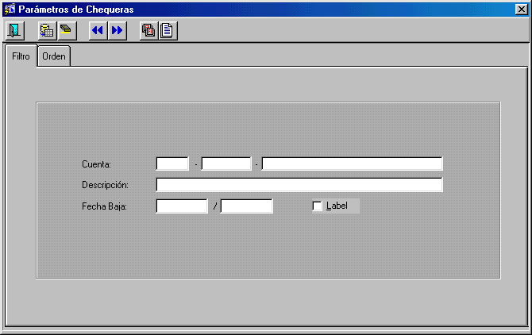

Solapa Orden: La solapa de Orden permite al usuario seleccionar los criterios de orden de la búsqueda de las notas de pagos.

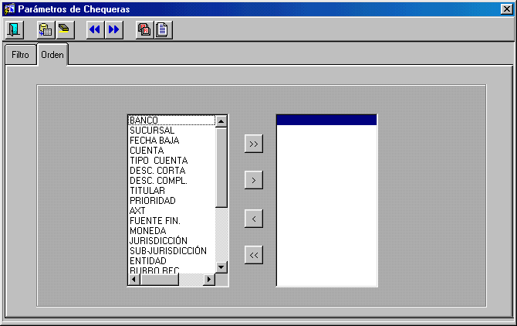

La consulta dará como resultado las notas de pago, los eventos y su historia de las notas.

El botón <INGRESO NOTA DE PAGO> permitirá dar de alta una nota de pago.

3.2.2. Resultado de la Consulta

Se ingresa a la siguiente pantalla si la consulta da como resultado más de una cuenta.

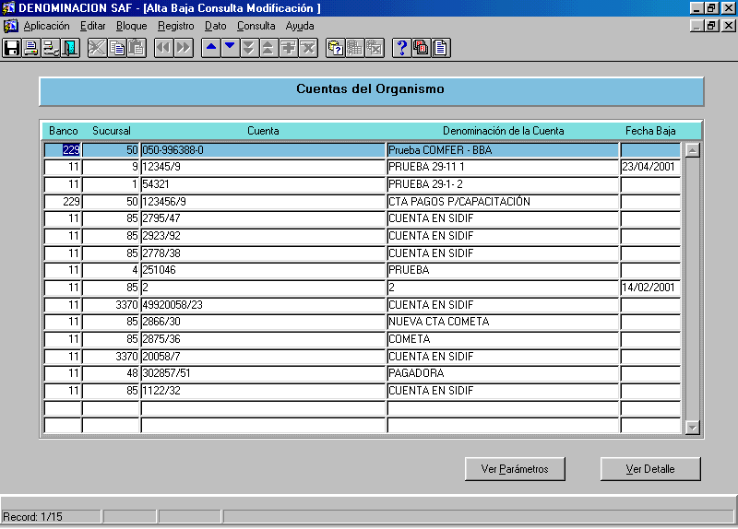

En la pantalla antes expuesta se muestran todas las notas de pago con sus datos más relevantes.

Los botones que presenta esta pantalla son los siguientes:

<VER PARÁMETROS>: Permite visualizar los datos por los cuales se filtróa consulta. Los datos no pueden ser modificacados

<VER DETALLE>: Muestra en forma detallada los datos de Detalle Cuenta - Chequeras. En cada solapa se hallan agrupados los datos según el tema de la solapa.

3.2.3. Pantalla Parámetros Ingresados

A esta pantalla se accede desde el botón <VER PARAMETROS> de la pantalla de resumen.

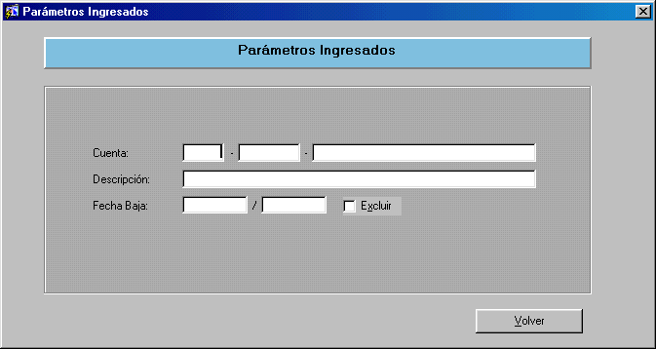

El botón que presenta esta pantalla es el siguiente:

<VOLVER>: Retorna a la pantalla resumen.

3.2.4. Detalle Cuenta – Chequeras

A esta pantalla se accede desde el botón <VER DETALLE> de la pantalla resumen.

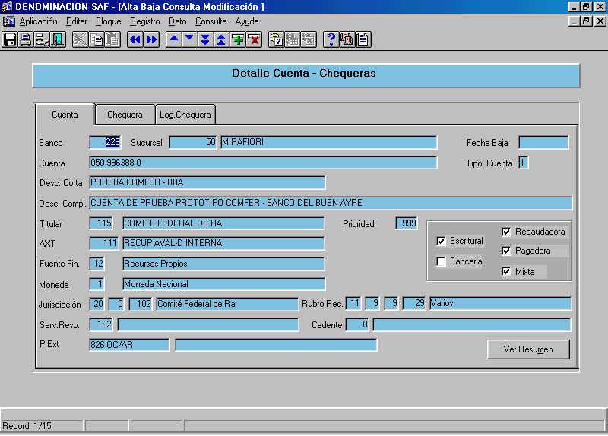

3.2.5. Solapa Chequera

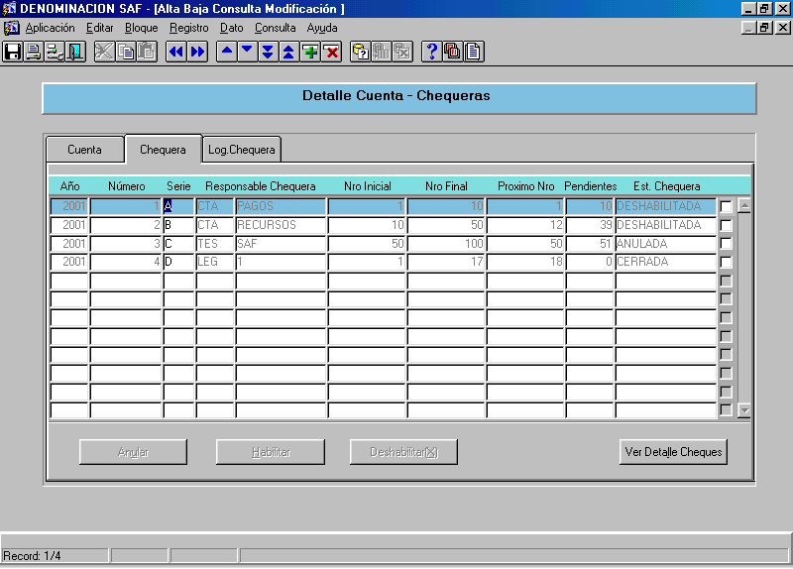
Los datos que se presentan a continuación son los que permiten identificar una chequera.

Datos de Pantalla

Año: Se puebla automáticamente con el ejercicio vigente cuando se crea una chequera.
Número: Se genera automáticamente por secuencia.
Serie: Dato obligatorio. Deberá ser de tipo carácter de longitud tres.
Responsable: Datos obligatorios. Tienen asociados listas de valores. El tipo de responsable podrá ser una Caja Chica Maestra (CCM), Caja Chica Secundaria (CCS), Tesorería (TES), Legajo (LEG) o Usuario (CTA). El código de responsable esta asociado al tipo y si se trata de una Caja Chica la cuenta también deberá estar asociada a la misma.
Nro. Inicial: Dato obligatorio. Indica el número por el cual va comenzar la chequera.
Nro. Final: Dato obligatorio. Indica el número en el cual finaliza la chequera.
Próximo Nro.: Se puebla automáticamente con el próximo número de cheque a generar.
Pendientes: Se puebla automáticamente con la cantidad de cheques pendientes a generar.
Estado: Se puebla automáticamente con el estado de la chequera.

Los estados de las chequeras son los siguientes:

‘I’ – Ingresada.
‘A’ – Habilitada.
‘D’ – Deshabilitada.
‘Z’ – Cerrada (chequera agotada).
‘X’ – Anulada.
Los botones que se visualizan en esta pantalla definen las operaciones que se podrán realizar con las chequeras.

Los botones que presenta esta pantalla son los siguientes:

<ANULAR>: Permite anular una chequera en estado ‘I’ (Ingresada). Las chequeras que son creadas no podrán borrarse, sino anularse.

<HABILITAR>: Permite habilitar una chequera. No podrá haber más de una chequera habilitada por cuenta. Sólo se podrán generar cheques de chequeras habilitadas.

<DESHABILITAR>: Permite deshabilitar una chequera. Una chequera podrá deshabilitarse siempre y cuando todos sus cheques se encuentren en estado ‘A’.

<VER DETALLE CHEQUES>: Se muestran en forma detallada los datos de los cheques. En cada solapa se hallan agrupados los datos según el tema de la solapa.

3.2.6. Solapa Log. Chequera

Muestra los datos referidos a los eventos realizados en las chequeras

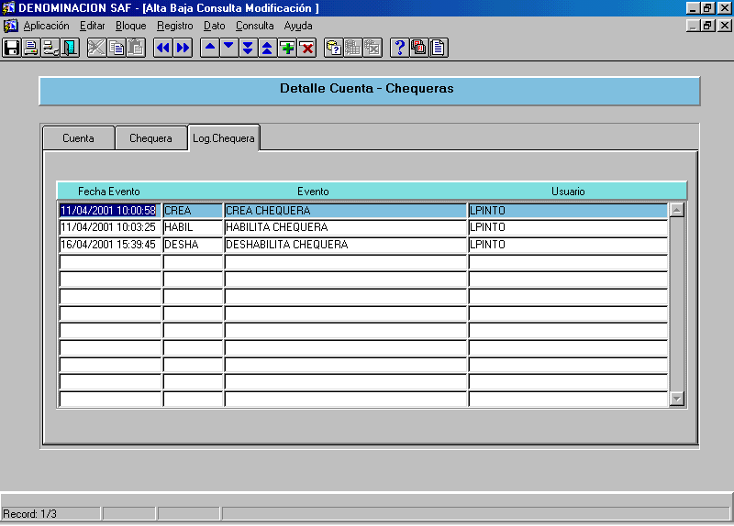

3.3. Administración de Cheques

Permite administrar los cheques generados.

3.3.1. Consulta

Al ingresar a esta opción accederemos a una pantalla con dos solapas.

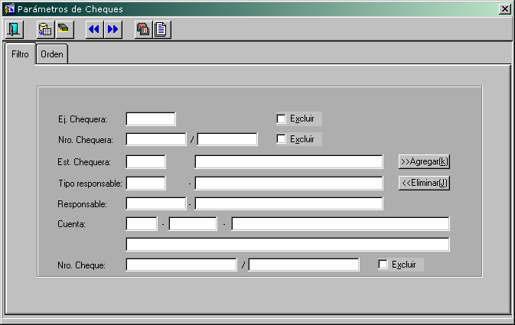
Solapa Filtro: La solapa Filtro permite al usuario realizar búsquedas de chequeras. Las cuales podrán tener o no cheques creados, que cumplen con las condiciones ingresadas en el filtro. Si la cantidad de registros que retorna la búsqueda es superior a uno accede a la pantalla de resumen, caso contrario accede directamente a la cabecera del formulario

Solapa Orden: La solapa de Orden permite al usuario seleccionar los criterios de búsqueda de las chequeras

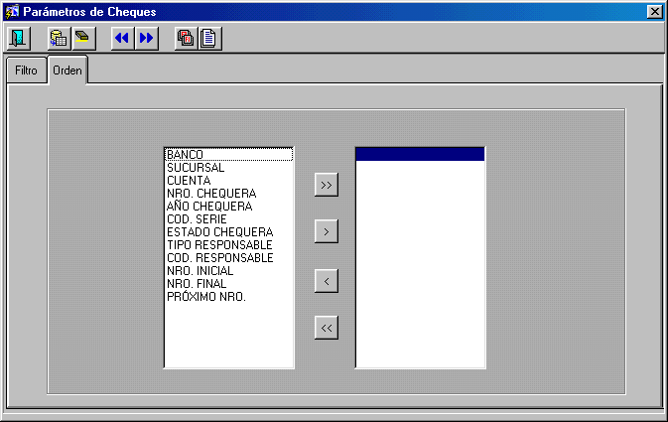

La consulta dará como resultado las chequeras, los cheques y los eventos de las chequeras.

Se muestran a continuación las pantallas:

3.3.2. Pantalla de Resumen

Se ingresa a esta pantalla si la consulta da como resultado más de una chequera.

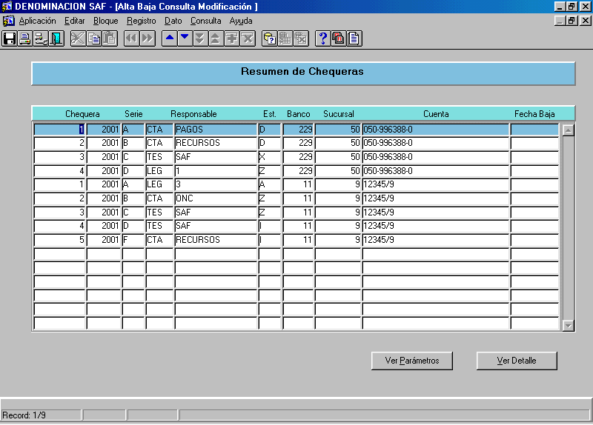

Esta pantalla muestra en forma resumida los datos de las chequeras.

Los botones que presenta esta pantalla son los siguientes:

<VER PARAMETROS>: Se muestran los parámetros por los cuales se filtró la consulta. Los datos no son modificables .

<VER DETALLE>: Se muestran en forma detallada los datos de las chequeras de las cunetas del organismo.

3.3.3. Pantalla Parámetros Ingresados

A esta pantalla se accede desde el botón de <VER PARAMETROS> de la pantalla de resumen.

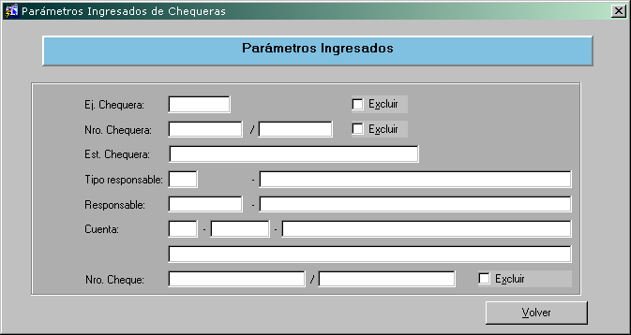

El botón que presenta esta pantalla es el siguiente:

<VOLVER>: Permite retornar a la pantalla de Resumen

3.3.4. Administración de Cheques

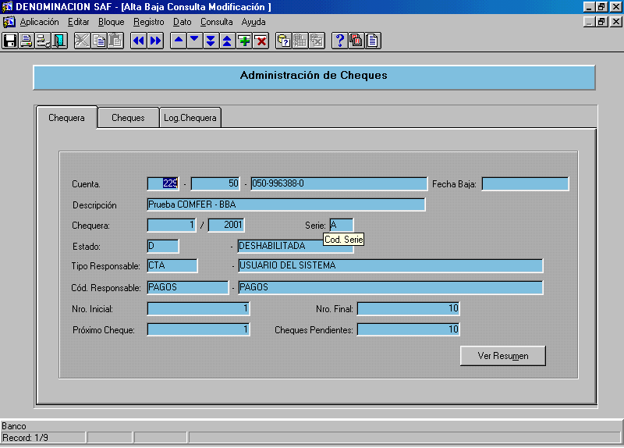

El botón que presenta esta pantalla es el siguiente:

<VER RESUMEN>: Permite retornar al RESUMEN de las chequeras

3.3.5. Solapa Cheques

En esta solapa se visualizan los datos de los cheques.

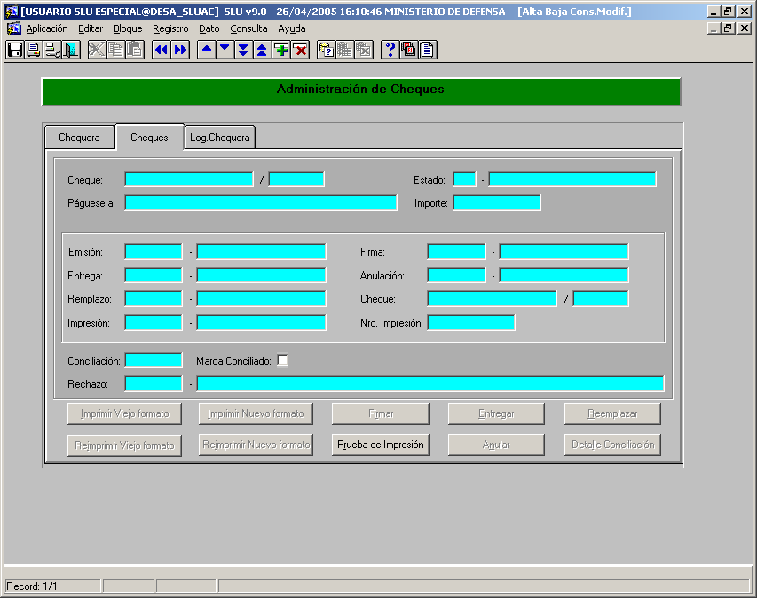

Los datos que se visualizan en la solapa de cheques son los que permiten identificar un cheque. Estos datos no son ingresables, excepto el íitem ‘Páguese a:’ el cual podrá ser ingresado mientras el cheque se encuentre en estado ‘A’.

Los estados de los cheques son los siguientes:
‘A’ – Autorizado.
‘F’ – Firmado.
‘P’ – Impreso.

‘D’ – Devuelto.
‘E’ – Entregado.
‘X’ – Anulado.
‘C’ – Conciliado.
‘R’ – Conciliado =>Devuelto.
Los botones que se visualizan en esta pantalla definen las operaciones que se podrán realizar con los cheques.

Los botones que presenta esta pantalla son los siguientes:

<FIRMAR>: Permite firmar un cheque.

<ENTREGAR>: Permite entregar un cheque.

<ANULAR ENTREGA>: Aparece cuando el cheque fue entregado y no esta conciliado. Permite anular la entrega del cheque. Si el cheque está en estado ‘E’ o ‘C’ y no esta conciliado, pasa a ‘F’ para que pueda ser Entregado nuevamente o Anulado.

<ANULAR>: Permite anular un cheque. Si el cheque está en estado ‘A’, pasa a ‘X’ de Anulado caso contrario pasa a ‘D’ de Devuelto.

<IMPRIMIR>: Permite imprimir un cheque.

<REEMPLAZAR>: Permite reemplazar un cheque activo, es decir no anulado. Permitirá el reemplazo de cheques ya impresos y/o entregados. Esta operación Reemplaza el cheque por otro igual. Si la chequera está Cerrada, porque se agotaron los cheques, no se amplía mas el límite superior de la chequera, se reemplaza el cheque en la nueva chequera activa de la cuenta. Si al reemplazar el cheque se agota la chequera ésta quedará en estado ‘Z’ (Cerrada).

<REIMPRIMIR>: Permite reimprimir un cheque si este se daño durante la impresión. Se debe contar con la llave correspondiente para poder realizar esta accion..

<DETALLE CONCILIACION>: Permite navegar a una pantalla donde se muestra el estado de conciliación del cheque.
Si la Chequera está deshabilitada o la cuenta a la cual pertenece la chequera, ha sido dada de baja sólo podrán anularse los cheques, y las demás operaciones estarán deshabilitadas.

3.3.6. Solapa Log. Chequera

Muestra los datos referidos a los eventos realizados en las chequeras. Crear Chequera, Deshabilitar Chequera, Habilitar Chequera, Anular Chequera, Modificación de límite superior por reemplazo o reimpresión de cheque en chequera cerrada.

